Skutečně uhrazená cena
Zadavatel: Technická univerzita v Liberci
sídlo: Studentská 1402/2, 461 17 Liberec I-Staré Město
IČ: 467 47 885

Skutečně uhrazená cena za plnění veřejné zakázky

dle § 147a odst. 1 písm. a) zákona č. 137/2006 Sb., o veřejných zakázkách, ve znění pozdějších předpisů (dále jen „ZVZ“)

Název programu: OP LZZ
Název projektu: Dětský koutek TUL – krátkodobá péče o děti zaměstnaných a studujících rodičů
Registrační číslo projektu: CZ.1.04/3.4.04./54.00123

Identifikační údaje zadavatele:
Obchodní firma/název: Technická univerzita v Liberci
Sídlo: Studentská 1402/2, 461 17 Liberec
IČ: 46747885

Zadavatel veřejné zakázky tímto uveřejňuje podle dle § 147a odst. 1 písm. a) ZVZ výši skutečně uhrazené ceny za plnění veřejné zakázky: 8 990,- Kč bez DPH

V Liberci dne 12. 3. 2013

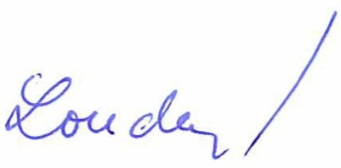 ………………………………………………………………
Za zadavatele: Jitka Loudová

